**Обучение грамоте на тему : Знакомство со звуком (Ф), и буквой (Ф).**

[](http://www.klass39.ru/wp-content/uploads/2015/02/klass39_f.jpg)Сегодня мы начнем наш интернет занятие с чего-то очень — очень полезного и очень — очень вкусного! И, конечно же, познакомимся с новыми звуками и буквой. Начнем?…

Назовите одним словом: груша, яблоко, абрикос, киви, персик,… Верно, это фрукты. Продолжите ряд…..

**Фрукт** (лат. *fructus* — *плод*) — сочный съедобный плод дерева или кустарника.

Фрукты являются необходимой частью здорового питания,так как в них содержатся различные витамины, необходимые для организма.

[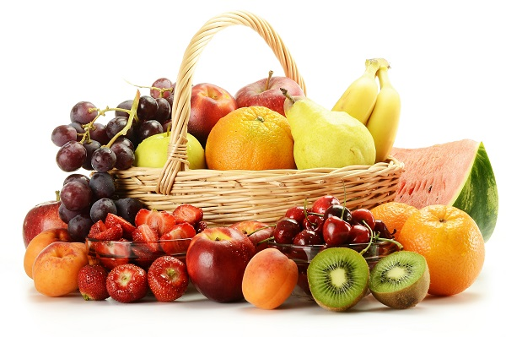](http://www.klass39.ru/wp-content/uploads/2015/02/klass39_f4.jpg)

А что вы знаете о фруктах?…

А вы знаете, что….

В мире существует 7500 сортов **яблок**. И кожура яблока содержит в себе намного больше полезных веществ, чем в мякоти.

[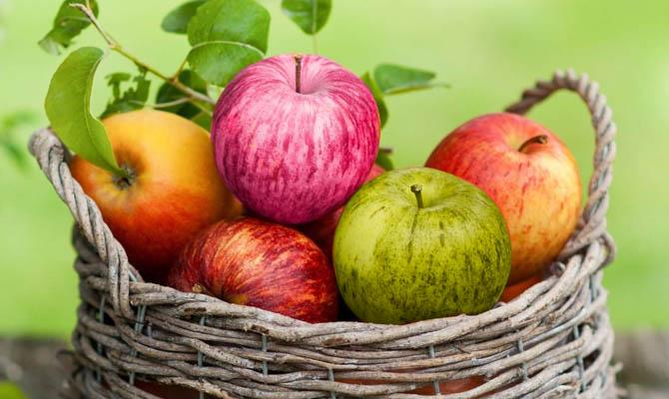](http://www.klass39.ru/wp-content/uploads/2015/02/interesnye_fakty_o_fruktah_5.jpg)

В **киви**, его еще называют «китайским крыжовником», в отличии от цитрусовых, самое большое количество витамина С.[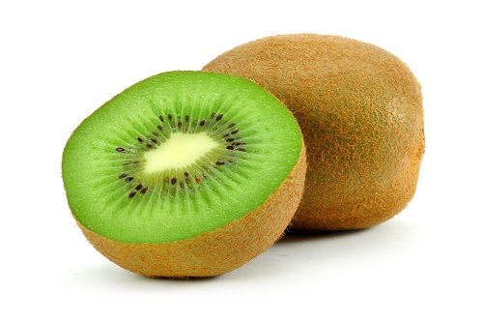](http://www.klass39.ru/wp-content/uploads/2015/02/klass39_f5.jpg)

**Банан** — это плод травянистого растения.

Такой кислый фрукт как **лимон** содержит сахара больше, чем сладкая клубника.[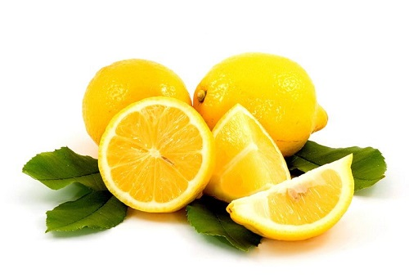](http://www.klass39.ru/wp-content/uploads/2015/02/klass39_f6.jpg)

**Тыква, дыня** и **арбуз** – это ягоды.

Мы привыкли считать, что **клубника, черника, ежевика, клюква, малина** являются ягодами. Но согласно ботанике (наука о растениях), ягодами НЕ являются.  [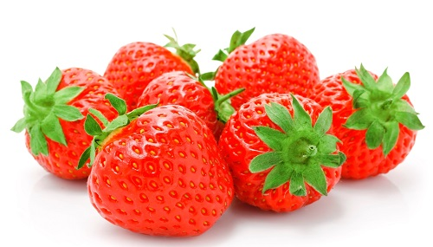](http://www.klass39.ru/wp-content/uploads/2015/02/klass39_f8.jpg)

Ягода – это фрукт. И **виноград, авокадо, баклажан, сладкий перец, помидоры** по научному тоже являются ягодами.

**Авокадо** иногда называют «идеальным» фруктом, потому что в нем есть практически все требуемые витамины и минералы.[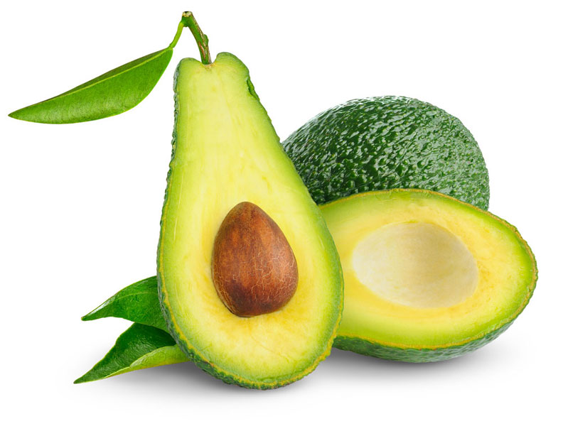](http://www.klass39.ru/wp-content/uploads/2015/02/1397022396_bfa6.jpg)

А почему решили поговорить сегодня о фруктах? Потому что наш новый звук — это первый звук в слове фрукты. Проговорите звук. Какой он? Есть ли у звука **[ф]** «мягкий» друг? Докажите.

**1. Повторить слова**: «Фая», «Фаина», «фантик», «фамилия», «фонарик», «фонтан», «миф», «телефон», «фыркать», «фазан». **2. «Кто внимательный?»**

* Найдите одинаковый звук в словах: *фартук, фотоаппарат, фонарик, флаг.*
* Отгадайте имя мальчика по первым звукам слов: *фрукты, ель, дом, яблоко.*

Ответ: *Федя.* **3. «Узнайте звук»**

Хлопните в ладоши, если услышите звук **[*ф*]** в словах: *кофта, ваза, шарф, Вася, ширма, ферма, вагон, фазан, вилка.*

**4. «Твердый – мягкий»**

Показывайте синюю карточку/синий карандаш, если звук **[*ф*]** твердый, зеленую – если звук **[*ф*’]** мягкий.*(Федя, шофер, фабрика, фуфайка, фикус, светофор.)*

**5. «Кто больше?»**

Придумайте как можно больше слов, начинающихся со слога *фа-*(*фартук, факел, фабрика, фазан, фантазия, фанты*); со слога *фи-* (*физик, филин, фирма*).

6. **«Слоговой аукцион»** Продолжите слова: фла… (-*кон, -жок*),   фор… (-*ма, -точка*),   фи… (-*лин, -кус*),   бу… (-*фет, -фер*),   кон… (-*фета, -фетти*). **7. «Доскажи словечко»** Из меня посуду тонкую, Нежно-белую и звонкую Обжигают с древних пор. Называюсь я…   *(фарфор)* *** Праздник, праздник у ворот! Кто встречать его пойдет? Я и верный мой дружок – Красный маленький…   *(флажок) Е. Серова* *** Весь день стоят на улице, Прохожими любуются. Их служба начинается, Когда уже смеркается, И не погаснут до зари Глаза ночные – …   *(фонари)* **8.** Найди слова, которые начинаются на звук **[ф]** или **[ф`]** **[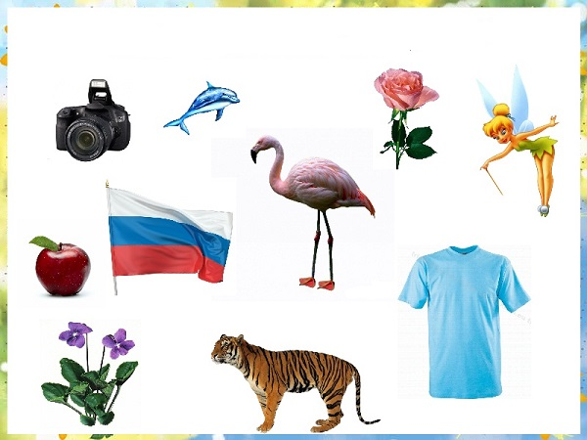](http://www.klass39.ru/wp-content/uploads/2015/02/klass39_f3.jpg)**Вот она- буква **Ф** в **ф**уражке машет нам **ф**лагами. [](http://www.klass39.ru/wp-content/uploads/2015/02/klass39_f1.jpg) **1.** Найди спрятанные буквы **Ф**. Обведи их.

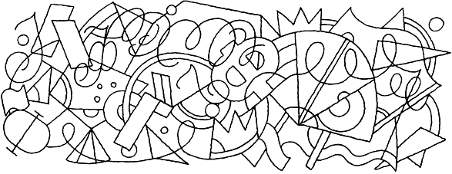

**2.** Раскрась фонарики только с буквой **Ф**.

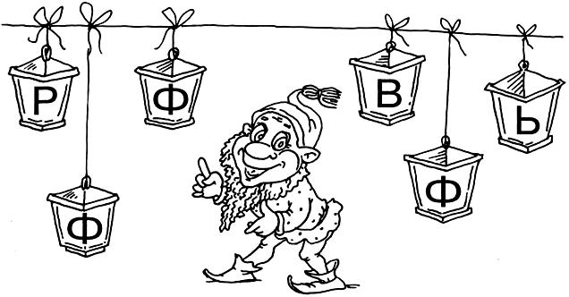

**3.**Раскрась большую букву синим, а маленькую — зелёным цветом с левой стороны рисунка. Заштрихуй букву **Ф** по образцу. Найди и раскрась букву **Ф** с правой стороны рисунка.*[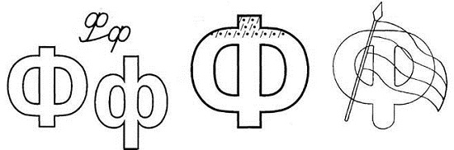](http://vachrepetitor.ru/wp-content/uploads/2013/03/bukvaF1.jpg)***4.** Соедини с буквой **Ф** только те предметы, названия которых начинаются со звуков **[ф], [ф`].***[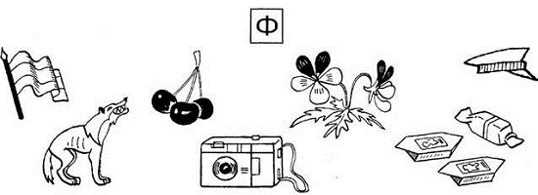](http://vachrepetitor.ru/wp-content/uploads/2013/03/bukvaF2.jpg)***5.  «Буква потерялась»**Вставьте пропущенные буквы:*– абрика, ко – та, шо – ер, – у – айка.***6. «Слово рассыпалось»** Из букв т ы ф к у р составьте слово, начинающееся с **Ф**. О т в е т : *фрукты.* **7. «Слоговое лото»** Составьте слова из слогов ***фор-, фар-, фла-, -фы, фи-, -тук, -ма,-жок, шар-, -кон, -кус.*** О т в е т : *форма, фартук, флакон, флажок, шарфы, фикус.* **8. «Найди слова»**

1. Ле с е н к а .                                2. С к в о з н а я   б у к в а .

***ф –                                                   – – ф – –***

***ф – –                                                – – ф – –***

***ф – – –                                             – – ф – –***

***ф – – – –                                          – – ф – –***

***ф – – – – –                                       – – ф – –***

***ф – – – – – –                                    – – ф – –***

**Возможный вариант ответа:        Возможный вариант ответа:**

*фи, фея, фара, форма,                       буфет, кофта, шофер,*

*флажок, фуфайка.                             муфта, кефир, зефир.*

**9. «Превращение слов»** Измените одну букву в словах: фикус (*фокус*), ферма (*форма*, *фирма*). **10. «Занимательные модели»** Подберите слова по следующим моделям:

* ***ф – – –***   *(Флаг, флот, Федя.)*
* ***– – – ф***   *(Шарф, шкаф, скиф.)*
* ***– – ф – –***   *(Кофта, суфле, вафли.)*

**11. «Наборщик»** Составьте новые слова из букв слова  фабрика. О т в е т : *фара, факир, риф, бирка, кирка, акр, бак, брак.* **12. «Из одного слова несколько»** Подберите слова, которые начинаются с букв, составляющих слово  факел. О т в е т : *фрукт, абрикос, клубника, ежевика, лимон.* **13. Кроссворд**

**Как зовут мальчика?**

В пустые клетки впишите буквы так, чтобы по вертикали получились знакомые вам слова. Эти буквы составят имя мальчика.

О т в е т : *Филиппок.*

**14.**

Всем известно без подсказки:

Буква **Ф** – как ключ от сказки. Никогда его у нас Не отнимет Карабас. Возьми голубой или синий карандаш и закрась все  части рисунка, где изображена буква **Ф**.[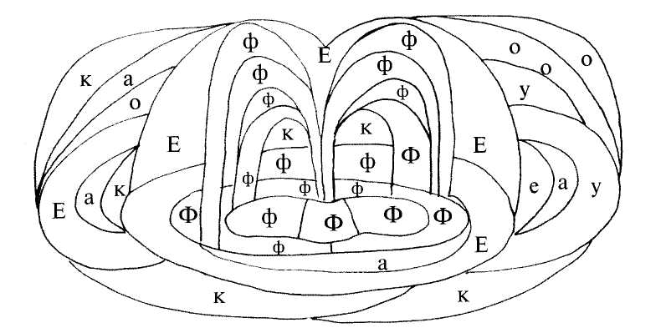](http://www.klass39.ru/wp-content/uploads/2015/02/8676_html_6a534047.jpg) **15.** Читаем… [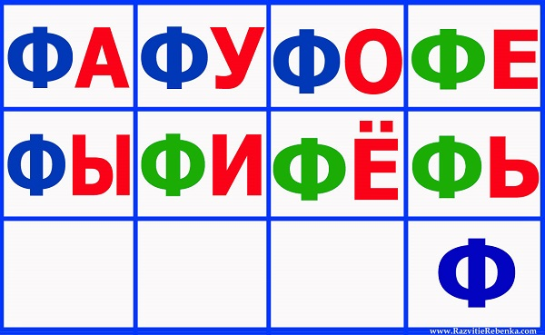](http://www.klass39.ru/wp-content/uploads/2015/02/klass39_f2.jpg)  **16.** Пишем… [**Учимся красиво писать здесь**](http://files.school-collection.edu.ru/dlrstore/6979e3af-097b-445c-92b4-a1ca1a73d81d/ResFile.SWF) [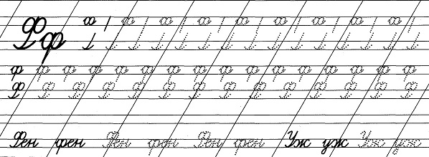](http://www.klass39.ru/wp-content/uploads/2015/02/klass39u3.jpg)  **17.** [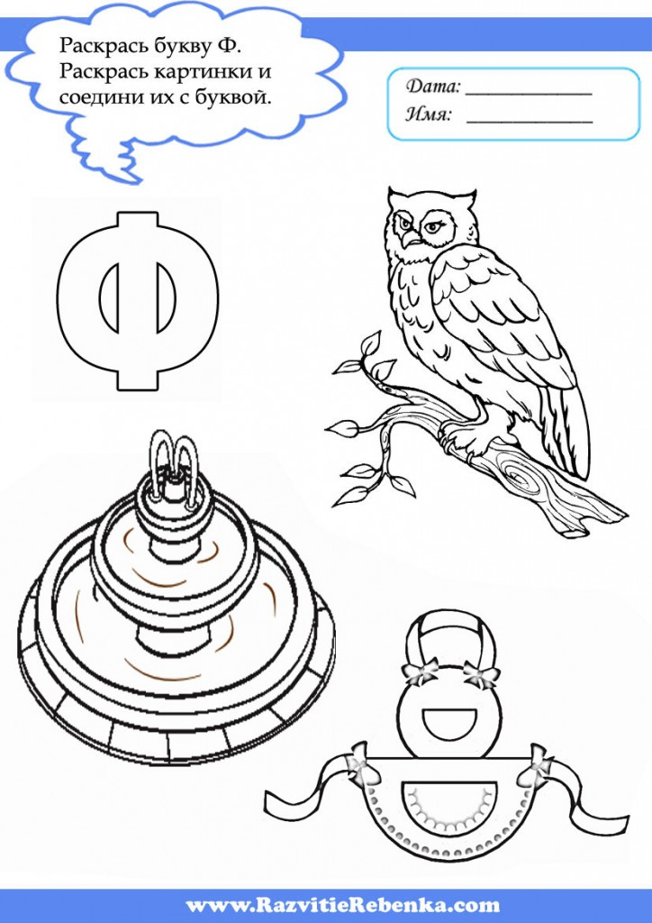](http://www.klass39.ru/wp-content/uploads/2015/02/буква-ф-1.jpg)

